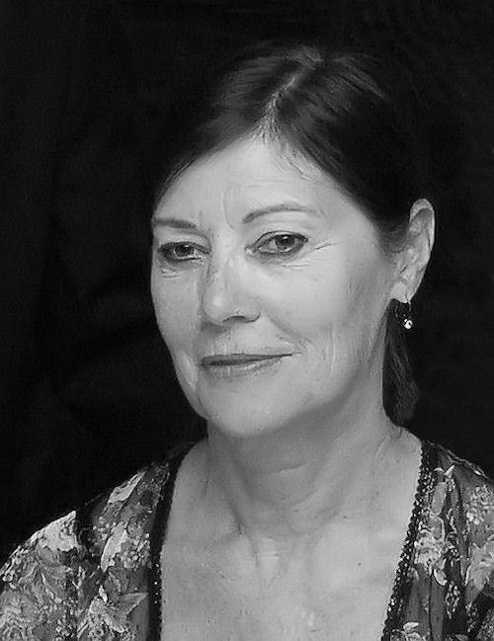
DANKBETUIGING NA OVERLIJDEN CORRIE HULSEN-KÖPP
Na te zijn overleden ten gevolge van een noodlottig ongeval hebben wij op 18 januari samen met veel mensen Corrie de laatste eer mogen bewijzen met een uitvaartmis en daarna een afscheid in het crematorium.

Mede namens Jeroen, Tim & Miaomiao wil ik iedereen langs deze weg bedanken voor alle blijken van medeleven, steunbetuigingen, condoleances, uitgestoken handen, geduldige oren en aangeboden schouders, bezoekjes, telefoontjes, e-mails, brieven en kaarten met lieve en mooie teksten, etentjes, gestreken overhemden en andere attenties, waarop wij sinds Corrie's ongeluk op 7 januari hebben mogen rekenen.

Het plotselinge verlies van Corrie is voor ons nog nauwelijks echt te bevatten, maar er is geen leven zonder dood en geen dood zonder leven. Wij moeten nu proberen het leven weer op te pakken en te leren leven met de leegte die Corrie achterlaat.
Wij realiseren ons na alle hartverwarmende reacties ook dat ik niet alleen een lieve mooie vrouw, vriendin en reisgenote heb verloren en Jeroen, Tim & Miaomiao niet alleen hun moeder en schoonmoeder, maar dat velen van u ook een zus, schoonzus, schoondochter, (peet)tante, nicht, vriendin, buurvrouw, oppas, reisgezel of gewoon een lief en goed mens zijn kwijtgeraakt. Het is voor ons een troost te weten dat Corrie bij zóveel mensen zó geliefd is, hoewel haar overlijden daardoor voor hen ook extra schrijnend moet zijn.

Ik op mijn beurt kan u alleen maar mijn dank betuigen in de vorm van een speciale pagina voor en over Corrie die ik voor haar op mijn reiswebsite www.hulsen.net heb geopend. Daarop zijn als een eerbetoon aan haar 136 foto's te zien als een soort fotografisch In Memoriam. De foto's bestrijken min of meer Corrie's hele leven, beginnend met haar kindertijd en eindigend met bovenstaande foto die één van haar laatste foto's is. Er is ook de mogelijkheid foto's te downloaden zodat u desgewenst afdrukken als herinnering kunt maken.

Corrie's pagina is ook rechtstreeks bereikbaar via www.hulsen.net/Corrie.html en op die pagina vindt u ook een link naar Corrie's favoriete muzieknummer 'I Will Always Love You' van Whitney Houston dat u kunt beluisteren en dat uiteraard ook bij haar crematiedienst was te horen.

Op haar webpagina vindt u verder nog een link naar de tekst van mijn In Memoriam voor Corrie dat tijdens de uitvaart is uitgesproken. Het was de bedoeling dat men na uitvaart en crematie een exemplaar van de tekst kon meenemen, maar dit is niet voor iedereen helemaal goed gegaan. Vooral ook voor diegenen onder u die zich niet op het internet begeven, heb ik bijgaand alsnog een exemplaar van het In Memoriam toegevoegd.

Tenslotte vind ik het leuk u te kunnen melden wat er na de uitvaart- en crematiedienst aan giften voor Corrie bijeen is gebracht. Zoals u weet hadden wij in plaats van bloemen om een donatie gevraagd voor het Terre des Hommes Onderwijsproject voor kansarme kinderen. Kinderen die Corrie zo na aan het hart liggen. Het totaalbedrag is uitgekomen op € 1.000,-. Zij zou erg blij zijn geweest met de goede dingen die met een dergelijk bedrag voor die kinderen kan worden gedaan. Namens Corrie dus ook onze dank dáárvoor.

Kees Hulsen, februari 2008

